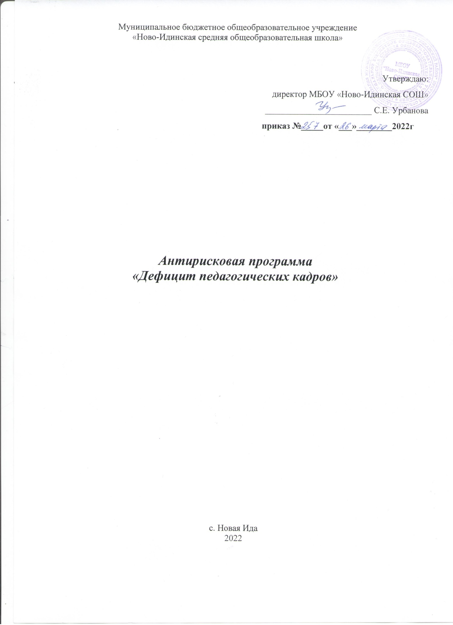

I. Паспорт программы

Наименование программы | Антирисковая программа «Дефицит педагогических кадров» в рамках  «ПОВЫШЕНИЕ КАЧЕСТВА ОБРАЗОВАНИЯ ОБУЧАЮЩИХСЯ»
Основания для разработки программы | Закон РФ «Об образовании в РФ» №273-ФЗ от 29.12.2012г.;  Закон РФ от 24.07.1998г. №124-ФЗ «Об основных гарантиях прав ребенка»;  Санитарно-эпидемиологические требования к условиям и организации обучения в общеобразовательных учреждениях /Санитарно-эпидемиологические правила и нормативы СанПиН 2.4.2. 2821 – 10 / Постановление Главного государственного санитарного врача РФ от 29 декабря 2010 г. N 189;  Устав МБОУ «Ново-Идинская СОШ»
Разработчик программы | Администрация школы
Основные исполнители программы | Администрация школы, педагогический коллектив
Цель | Устранение дефицита педагогических кадров
Задачи | 1. Обеспечение МБОУ «Ново-Идинская СОШ» квалифицированными кадрами. Привлечение молодых специалистов в ОУ, переквалификация своих сотрудников, привлечение специалистов из других ОУ  2. Создание комфортных условий для работы педагогов путем оптимизации учебной нагрузки и закрытия вакансий
Предполагаемый результат | 1. компенсирование дефицита кадров.  2. Повышение профессиональных компетенций учителей через реализацию их индивидуальных программ развития.  3. Повышение доли учащихся к выбору профессии «учитель»  4. Привлечь специалистов из других школ по совместительству.
Сроки | 1 год -2022
Управление реализацией Программы | Непосредственное управление реализацией Программы осуществляется директором школы  Работа по Программе закрепляется за заместителями директора школы.  Корректировка программы производится Педагогическим советом.

Содержание программы
Актуальность программы по направлению:

Материально-техническая база – необходимое условие функционирования образовательного учреждения и реализации целевой программы развития. Материально-техническая база дает возможность организовать учебно-воспитательную деятельность, проводить культурные, спортивные, общеразвивающие мероприятия и т.д. Поддержание и совершенствование материально-технического, учебно-методического обеспечения образовательного учреждения современными спортивными, учебными и информационно-техническими средствами образовательного учреждения является одним из основных условий успешного осуществления учебного процесса.
В соответствии с положениями ФГОС материально-технические условия реализации основных образовательных программ должны обеспечивать:

- возможность достижения учащимися установленных ФГОС требований к результатам освоения ООП ООО и НОО;
- соблюдение: санитарно-гигиенических норм образовательного процесса;
- санитарно-бытовых условий;
- социально-бытовых условий;
- пожарной и электробезопасности;
- требований охраны труда;
- своевременных сроков и необходимых объемов текущего и капитального ремонта;
- возможность для беспрепятственного доступа учащихся с ограниченными
- возможностями здоровья к объектам инфраструктуры образовательного учреждения.
Показатели и индикаторы цели:
1.Количество учителей, для которых были выявлены и проанализированы профессиональные
дефициты и разработана программа развития.
2. Количество учащихся, склонных к педагогической деятельности.
3. Повышение мотивации учащихся к педагогической деятельности.
4. Посещение дней открытых дверей учебных заведений.
5. Количество учителей, переквалифицированных по др. предметам.
6. Количество учителей, работающих в других учреждениях и привлеченных для работы в
МБОУ «Ново-Идинская СОШ».
Меры, мероприятия по достижению целей и задач программы.
1. Анализ педагогического состава школа, с указанием количества преподаваемых часов.
2. Составление предварительной нагрузки на 2021-2022 учебный год.
3. Составление справки о потребности в педагогических кадрах на 2021-2022 учебный год
4.Составление плана-графика повышения квалификации педагогических работников.
5 Проведение беседы с выпускниками и их родителями о целевом обучении в педагогических
вузах.
6. Проведение дней самоуправления.
7. Сотрудничество с педагогическими ВУЗами, СУЗами.
8. Размещение информации об имеющихся вакансиях на сайте школы и подача данных в Центр
Занятости.

Дорожная карта
Задача | Мероприятие | Сроки реализации | Показатели реализации | Ответственные | Участники
1.Разработать план мероприятий (дорожная карта) по решению кадрового дефицита в  системы общего образования на уровне МБОУ «Ново-Идинская СОШ» | 1. Ознакомится с методическим материалом по составлению Антирисковой программы «Дефицит педагогических кадров»  2..Мониторинг потребностей в педагогических кадрах на 2022-2023 учебный год. | Март | 1.Проведен мониторинг и анализ потребностей в педагогических кадрах на 2022-2023 учебный год.  2.Разработана и утверждена Антирисковая программа «Дефицит педагогических кадров» | Зам по УВР | Администрация педагоги школы
2.Обеспечить профессиональную переподготовку  имеющихся кадров по отдельным направлениям с учетом их желаний | 1.Организация  профессиональной переподготовки педагогов с учетом их желаний по имеющимся вакантным направлениям и дефицитам . | 2021-2022 уч год, 2022-2023 учебный год | 1.Переквалификация имеющихся кадров: - 1 учитель получила высшее образование в институте дополнительного образования ФГБОУ ВО «ИГУ» , «Психология» с присвоением квалификации «Педагог-психолог»,  - 1проходит обучение на второе высшее педагогическое образование :учитель-дефектолог.  -1 учится в ИГУ на преподавателя информатики | Зам по УВР | Администрация , педагоги школы
3.Изучить внутренние кадровые ресурсы школы. | 1.Проработать и составить предварительную учебную нагрузку на новый 2022-2023 учебный год  2. Организация повышения квалификации учителей в ГАУ ДПО ИРО и специальных образовательных сайтах ( Единый урок, ФБГНУ «Институт стратегии развития образования РАО» и др | Май | 1.Составлена предварительная учебная нагрузка на 2022-2023 учебный год  2Сформирована справка о потребности в педагогических кадрах.  3. 15 педагогов школы прошли курсы повышения квалификации в 2021-2022 уч году  4.Обеспечена, по согласованию, дополнительная нагрузка учителя биологии учебными часами химии. | Директор, Зам по УВР | Администрация, педагоги школы
4.Разместить информацию о кадровых вакансиях | Размещение информации об имеющихся вакансиях на сайте школы и подача данных в Центр Занятости., сайт «Работа .ру»  2 Подача заявки на участие в реализации проекта «Земский учитель» | Ежеквартально  2022 год | Размещена информации об имеющихся вакансиях на сайте школы и в Центре Занятости. | Зам директора по УВР | Зам директора по УВР
5. Привлечение специалистов из других ОУ | 1.Определение образовательных организаций партнеров и организация взаимодействия с педагогами школ района | Июнь 2021г | Заключен договор учителем БСОШ№1 о совмещении преподавании физики в МБОУ «НИСОШ» на 2022-2023 уч год | Директор | Администрация, учитель физики
6. Продолжить профориентационную работу с обучающимися 9-11 классов,  направленную на выявление детей, имеющих склонность к педагогическому труду | 1Проведение анкетирования обучающихся 9-11 классов с целью выявления детей, имеющих склонность к педагогическому труду  2. Организация взаимодействия с педагогами педагогического колледжа ГБПОУ ИО БПК «им Д. Банзарова», участие в Днях открытых дверей  - 3. Посещение и организация возможного сотрудничества с руководством, преподавателями и студентами ИГУ. Педагогического института.  - 4 Заключение целевых договоров на обучение с целью получения профессии «учитель» с выпускниками 9-11 классов  - 5.Деловая игра для обучающихся 11 классов «Я - учитель» | Апрель  Март  Октябрь  ежегодно  октябрь | Анкетирование проведено  Мероприятие Дня открытых дверей посетили 16 учащихся 19ю04 2022 Приказ №48/1  1 выпускница школы по специальности «учитель-начальных классов» | Зам по УВР, Классные руководители  Директор  Директор  Зам по ВР | Администрация, педагоги, учащиеся  Директор, педагоги  Директор  Зам по ВР, комитет по самоуправлению школы
7.Привлечь молодых специалистов | 1.Размещение информации о вакансиях на официальном сайте школы , УО, соц. сетях | Июль, август |  | Директор, Зам по ВР | Директор, Зам по ВР
8. Организация наставничества с целью индивидуальной консультации молодых специалистов по вопросам методики преподавания предметов, возрастной психологии | 1. Разработать положения и утвердить Программу наставничества  2 Определить направления и кураторов внедрения программы.  3.Внедрить программу Наставничества в образовательный и воспитательный процесс МБОУ «НИСОШ» | Апрель  Август  Сентябрь |  | Директор Зам по УВР  Директор Зам по УВР  Директор Зам по УВР | Директор Зам по УВР  Директор  Зам по УВР  Директор Зам по УВР, педагоги
9. Продумать и создать эффективные механизмы стимулирования педагогических инноваций и творчества педагогов. | 1.Пересмотр показателей и критериев эффективности деятельности педагогических работников  2 Разработка положения о школьном конкурсе «Творческий учитель» | Март  Август | 1.По решению коллектива внесены изменения в Рейтинговые листы,для опделения стимулирующих выплат | Директор  Зам по УВР | Директор  Зам по УВР

